9 ТҰРАҚТЫ ТОК БОЙЫНША КҮШЕЙТКІШТІ ЕСЕПТЕУ

Транзистордың тұрақты ток бойынша күшейту режимі күшейткіштің барлық техника-үнемдік параметрлерін анықтайды. Бірінші кезекте транзистордың кіріс және шығыс (коллекторлық) тізбектеріндегі өзара тығыз байланысқан ток және кернеу бойынша жұмыс нүктелері анықталады. Тұрақты ток режимі есептеуді қажет ететін Rб₁, Rб₂, Rэ, Rк кедергілерімен реттеледі (34 сурет). Кейбір жағдайларда Rк берілуі мүмкін.
Тұрақты ток режимі кіріс және шығыс сипаттамаларындағы Т нүктесімен анықталады (35 және 36 суреттер).

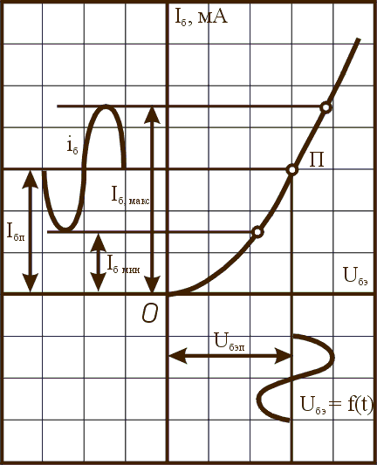

35 Сурет – А класты күшейткіш каскад режиміндегі транзистордың кіріс сипаттамасы

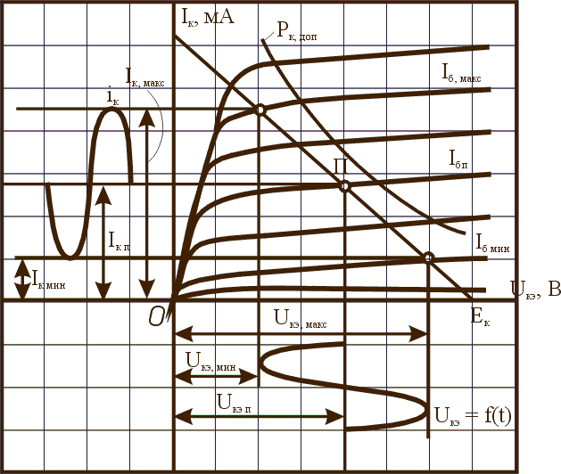

36 Сурет – А класты күшейткіш каскад режиміндегі транзистордың шығыс сипаттамасының графикалық баламасы

Кіріс сипаттаманың бұл нүктесі Iбп-транзистор сабазсының тұрақты тогы мен Uбэп-база мен эмиттер арасындағы кернеуге сәйкес келеді. 35 суретте жұмысшы нүкте сигнал көзі кернеуінің Uкmax максимал деңгейінде Uбэ=Uбэп–Uкmax>0.7В болатындай етіп таңдап алынғаны көрсетілген, яғни кез-келген жағдайда кіріс сипаттамасының салыстырмалы сызықтық аймағы пайдаланылады. Шығыс сипаттамалар топтамасында көрсетілгендей (36 сурет) коллектордың тыныштық тогы Iкт=h_{21э}*Iбт-ға тең болады, бұл коллекторлық токтың ординатасында Iкт болып белгіленеді. Егер осы Iкт нүктесінен база тогы топтамасының бір сызығымен қиылысатын горизонталь түзу жүргізсек, онда коллекторлық тізбектің Т тыныштық нүктесін алуға болады. Uкэ кернеуі осіне перпендикуляр түсірсек, Uкэт коллектордың жұмыс кернеуінің тыныштық нүктесін аламыз. Тыныштық режимін басқа да тәсілдермен анықтауға болады.
Графоаналитикалық есептеуде жүктемелік түзу деп аталатын сызықты сызу қажетттігі туындайды, ол екі екі нүктемен анықталады, оның бірі – Iбт база тогы тармағында жатқан Т тыныштық нүктесі. Екінші нүкте горизнталь Uкэ осінде жатады және Ек қоректендіру кернеуіне тең. Ек және Т нүктелері арқылы Iк ордината осімен қиылысқанша түзі жүргізе отырып статикалық жүктеме сызығын аламыз. Бұл нүкте транзистордың қысқаша тұйықталған тізбегі кезіндегі коллектор тізбегінде жүретін, шамасы Iк=Ек/(Rк+Rэ)-ге тең болатын ток мәнін білдіреді. Rэ кедергісі каскадтың жұмыс режиміндегі термокомпенсациясына арналаған және оның мәні (0.1-0.2)Rк аралығында болады. Сонда егер Rэ=0.2Rк деп таңдап алсақ, Rк=Ек/1.2Iк болады. Сонымен Rк және Rэ кедергілері анықталады.
Rб₁ және Rб₂ кедергілерін анықтау үшін төменгі қуатты каскадтарда Ід бөлгіштің тогын база тогынан 8-10 есе, ал жоғары қуатты күшейткіштерде 2-3 есе жоғары алу ұсынылады [9]. Сонда Ібт база тогын біле отырып, Кирхгофтың екінші заңын қолдансақ, былай жазуға болады:

Iб*Rб₂ =Uбэ+Rэ*Iкт және осыдан Rб₂ =(Uбэ+Rэ*Iкт)/Iб

Uбэ мәнін кремний транзситорлары үшін 1,0 В етіп алады. Сонда Rб₁=(Ек–Iб*Rб₂)/Iб.
Енді күшейткіш каскадтың тұрақты ток режимі есептелді беп айтуға болады. Бірақ келесі каскадтарды есептегенде тізбектің кейбір параметрлері мен номиналдарын қайта есептеу керек екендігі анықталады. Іс жүзінде есептелген барлық шамалар алдын ала, болжамдық бола алады, ал нақты шамалары реттеу және күйлеу барысында анықталады.

